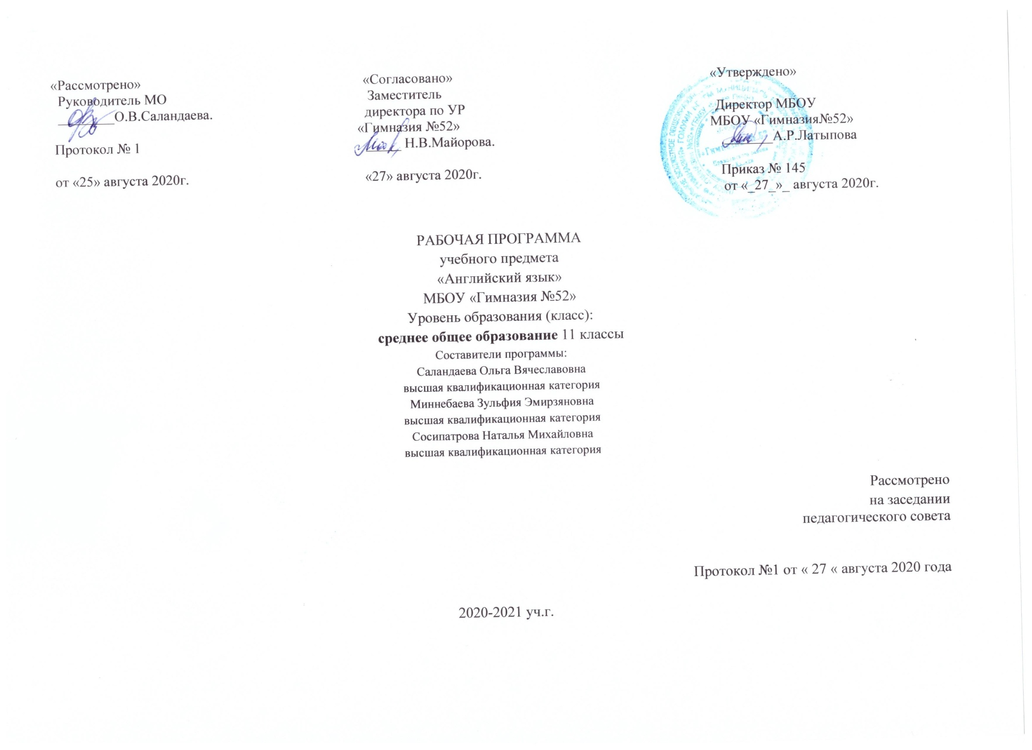

Пояснительная записка

Рабочая программа для 11 класса составлена на основе следующих нормативных документов:
1. Федерального закона «Об образовании в Российской Федерации» №273-ФЗ от 29.12.2012
2. Федерального компонента государственного стандарта основного общего образования по иностранным языкам (2004г.)
3. Примерной программы основного общего образования Министерства Образования РФ, издательство «Дрофа», Москва, 2008г. Составители: Э.Д. Днепров, А.Г. Аркадьев.
4. Учебный план общеобразовательного учреждения МБОУ «Гимназия №52» на 2020/2021 уч.год
5. О.В. Афанасьева, Дж. Дули, В. М. Эванс учебник «Английский в фокусе» для 11 класса М.: Express Publish: Просвещение, 2009, рекомендованного Министерством образования РФ, включая следующие компоненты: книгу для учителя, контрольные задания, СD диски с аудиозаписями.

Тематическое планирование рассчитано на 102 часов в год 3 часа в неделю (34 недели)

Плановых контрольных уроков: 6 (из них 3 административные контрольные работы), тестов: 4

Дополнительная литература:
www.spotlightonrussia.ru
www.prosv.ru
www.fipi.ru
www.4ege.ru
Грамматика: сборник упражнений, Голицынский Ю., издательство КАРО, 2002
Иностранные языки в школе, Просвещение
English grammar in use, Murphy R., Cambridge University Press
ROUND UP
Англо-русский словарь, Мюллер В.К., издательство ЮНВЕС,2005

Краткая характеристика

Учебник "Spotlight 11" для 11 класса авторов О.В. Афанасьева, Дж. Дули, В. М. Эванс, рекомендован Министерством образования и науки РФ.
Учебник имеет модульную структуру, состоит из 8 модулей. Каждый модуль начинается с модульной страницы, которая дает учителям, учащимся и родителям ясное представление о целях и задачах модуля, а также о том, чему учащиеся должны научиться, завершив работу над модулем.
Модуль включает в себя параграфы, которые, в свою очередь, состоят из уроков a,b,c,d,е. Параграфы содержат следующие разделы, которые делают материал учебника разнообразным и увлекательным:
- работа над чтением (Reading Skills);
- работа над аудированием и устной речью (Listening and Speaking Skills);
- работа над грамматическим строем языка, в том числе словообразованием и фразовыми глаголами (Grammar in Use);
- работа над письмом творческого характера (Writing Skills);
- подготовка к Единому государственному экзамену (Spotlight on Exams);
- дополнительный материал для работы над лексикой (Word Perfect);
- дополнительный материал для работы над грамматикой (Grammar Check);
- материал для совершенствования умений чтения художественных текстов (Literature);
- материал, знакомящий учащихся с жизнью и культурой Великобритании (Culture Corner);
- материал, рассказывающий об экологических проблемах (Going Green);
- материал для самопроверки (Progress Check).
Одной из отличительных особенностей учебника «Английский в фокусе» является последовательное обращение к знаниям, получаемым школьниками из других предметов (Across the Curriculum) и наличие материалов о России, ее достижениях в различных сферах, обычаях, географии, культуре (Spotlight on Russia).
Учебник “Spotlight” для 10 класса обучает живому, современному и аутентичному английскому языку. Обучение основывается на повторении пройденного и движения вперед за счет постепенного наращивания возможностей учащихся в освоении и использовании английского языка.
Модульный подход в серии УМК «Английский в фокусе» позволяет осуществлять всестороннее развитие учащихся.

ПРЕДМЕТНОЕ СОДЕРЖАНИЕ РЕЧИ
Содержание курса отражает содержание Примерной программы среднего (полного) общего образования по английскому языку (Базовый уровень).
Социально-бытовая сфера. Повседневная жизнь семьи, ее доход жилищные и бытовые условия проживания в городской квартире или в доме/коттедже в сельской местности. Распределение домашних обязанностей в семье. Общение в семье и в школе, межличностные отношения с друзьями и знакомыми. Здоровье и забота о нем, самочувствие, медицинские услуги.
Социально-культурная сфера. Молодежь в современном обществе. Досуг молодежи: посещение кружков, спортивных секций и клубов по интересам. Страна/страны изучаемого языка, их культурные достопримечательности. Путешествие по своей стране и за рубежом, его планирование и организация, места и условия проживания туристов, осмотр достопримечательностей. Природа и экология, научно-технический прогресс.
Учебно-трудовая сфера. Современный мир профессий. Возможности продолжение образования в высшей школе. Проблемы выбора будущей сферы трудовой и профессиональной деятельности, профессии, планы на ближайшее будущее. Языки международного общения и их роль при выборе профессии в современном мире.

РЕЧЕВЫЕ УМЕНИЯ
Говорение
Диалогическая речь
Совершенствование умений участвовать в диалогах этикетного характера, диалогах-расспросах, диалогах-побуждениях к действию, диалогах-обменах информацией, а также в диалогах смешанного типа, включающих элементы разных типов диалогов на основе новой тематики, в тематических ситуациях официального и неофициального повседневного общения.
Развитие умений:
- участвовать в беседе/дискуссии на знакомую тему,
- осуществлять запрос информации,
- обращаться за разъяснениями,
- выражать свое отношение к высказыванию партнера, свое мнение по обсуждаемой теме.
Объем диалогов – до 6–7 реплик со стороны каждого учащегося.
Монологическая речь
Совершенствование умений устно выступать с сообщениями в связи с увиденным /прочитанным, по результатам работы над иноязычным проектом.
Развитие умений:
- делать сообщения, содержащие наиболее важную информацию по теме/проблеме;
- кратко передавать содержание полученной информации;
- рассказывать о себе, своем окружении, своих планах, обосновывая свои намерения/поступки;
- рассуждать о фактах/событиях, приводя примеры, аргументы, делая выводы; описывать особенности жизни и культуры своей страны и страны/стран изучаемого языка.
Объем монологического высказывания 12–15 фраз.

Аудирование
Дальнейшее развитие понимания на слух (с различной степенью полноты и точности) высказываний собеседников в процессе общения, а также содержание аутентичных аудио- и видеотекстов различных жанров и длительности звучания до 3х минут:
- понимания основного содержания несложных звучащих текстов монологического и диалогического характера: теле- и радиопередач в рамках изучаемых тем;
- выборочного понимания необходимой информации в объявлениях и информационной рекламе;
- относительно полного понимания высказываний собеседника в
- наиболее распространенных стандартных ситуациях повседневного общения.
Развитие умений:
- отделять главную информацию от второстепенной;
- выявлять наиболее значимые факты;
- определять свое отношение к ним, извлекать из аудио текста необходимую/интересующую информацию.
Чтение
Дальнейшее развитие всех основных видов чтения аутентичных текстов различных стилей: публицистических, научно-популярных, художественных, прагматических, а также текстов из разных областей знания (с учетом межпредметных связей):
- ознакомительного чтения – с целью понимания основного содержания сообщений, репортажей, отрывков из произведений художественной литературы, несложных публикаций научно-познавательного характера;
- изучающего чтения – с целью полного и точного понимания информации прагматических текстов (инструкций, рецептов, статистических данных);
- просмотрового/поискового чтения – с целью выборочного понимания необходимой/интересующей информации из текста статьи, проспекта.

Развитие умений:
- выделять основные факты;
- отделять главную информацию от второстепенной;
- предвосхищать возможные события/факты;
- раскрывать причинно-следственные связи между фактами;
- понимать аргументацию;
- извлекать необходимую/интересующую информацию;
- определять свое отношение к прочитанному.
Письменная речь
Развитие умений писать личное письмо, заполнять анкеты, бланки; излагать сведения о себе в форме, принятой в англоязычных странах (автобиография/резюме); составлять план, тезисы устного/письменного сообщения, в том числе на основе выписок из текста, написание эссе
КОМПЕНСАТОРНЫЕ УМЕНИЯ
Совершенствование следующих умений: пользоваться языковой и контекстуальной догадкой при чтении и аудировании; прогнозировать содержание текста по заголовку / началу текста, использовать текстовые опоры различного рода (подзаголовки, таблицы, графики, шрифтовые выделения, комментарии, сноски); игнорировать лексические и смысловые трудности, не влияющие на понимание основного содержания текста, использовать переспрос и словарные замены в процессе устноречевого общения; мимику, жесты.
УЧЕБНО-ПОЗНАВАТЕЛЬНЫЕ УМЕНИЯ
Дальнейшее развитие общеучебных умений, связанных с приемами самостоятельного приобретения знаний: использовать двуязычный и одноязычный (толковый) словари и другую справочную литературу, в том числе лингвострановедческую, ориентироваться в письменном и аудиотексте на английском языке, обобщать информацию, фиксировать содержание сообщений, выделять нужную/основную информацию из различных источников на английском языке.
Развитие специальных учебных умений: интерпретировать языковые средства, отражающие особенности иной культуры, использовать выборочный перевод для уточнения понимания текста на английском языке.

СОЦИОКУЛЬТУРНЫЕ ЗНАНИЯ И УМЕНИЯ
Дальнейшее развитие социокультурных знаний и умений происходит за счет углубления:
- социокультурных знаний о правилах вежливого поведения в стандартных ситуациях социально-бытовой, социально-культурной и учебно-трудовой сфер общения в иноязычной среде (включая этикет поведения при проживании в зарубежной семье, при приглашении в гости, а также этикет поведения в гостях); о языковых средствах, которые могут использоваться в ситуациях официального и неофициального характера;
- межпредметных знаний о культурном наследии страны/стран, говорящих на английском языке, об условиях жизни разных слоев общества в ней / них, возможностях получения образования и трудоустройства, их ценностных ориентирах; этническом составе и религиозных особенностях стран.
Дальнейшее развитие социокультурных умений использовать:
- необходимые языковые средства для выражения мнений (согласия/несогласия, отказа) в некатегоричной и неагрессивной форме, проявляя уважение к взглядам других;
- необходимые языковые средства, с помощью которых возможно представить родную страну и культуру в иноязычной среде, оказать помощь зарубежным гостям в ситуациях повседневного общения;
- формулы речевого этикета в рамках стандартных ситуаций общения.

ЯЗЫКОВЫЕ ЗНАНИЯ И НАВЫКИ
В старшей школе осуществляется систематизация языковых знаний школьников, полученных в основной школе, продолжается овладение учащимися новыми языковыми знаниями и навыками в соответствии с требованиями базового уровня владения английским языком.
Орфография
Совершенствование орфографических навыков, в том числе применительно к новому языковому материалу, входящему в лексико-грамматический минимум базового уровня.

Фонетическая сторона речи
Совершенствование слухопроизносительных навыков, в том числе применительно к новому языковому материалу, навыков правильного произношения; соблюдение ударения и интонации в английских словах и фразах; ритмико-интонационных навыков оформления различных типов предложений.
Лексическая сторона речи
Лексический минимум выпускников полной средней школы составляет 1400 лексических единиц.
Расширение потенциального словаря за счет овладения интернациональной лексикой, новыми значениями известных слов и новых слов, образованных на основе продуктивных способов словообразования. Развитие навыков распознавания и употребления в речи лексических единиц, обслуживающих ситуации в рамках тематики основной и старшей школы, наиболее распространенных устойчивых словосочетаний, реплик-клише речевого этикета, характерных для культуры англоязычных стран; навыков использования словарей.
Грамматическая сторона речи
Продуктивное овладение грамматическими явлениями, которые ранее были усвоены рецептивно и коммуникативно-ориентированная систематизация грамматического материала, усвоенного в основной школе:
Совершенствование навыков распознавания и употребления в речи изученных ранее коммуникативных и структурных типов предложения; систематизация знаний о сложносочиненных и сложноподчиненных предложениях, в том числе условных предложениях с разной степенью вероятности: вероятных, маловероятных и невероятных: Conditional I, II ,III.
Формирование навыков распознавания и употребления в речи предложений с конструкцией “I wish…” (I wish I had my own room), конструкцией “so/such + that” (I was so busy that forgot to phone to my parents), эмфатических конструкций типа It’s him who …, It’s time you did smth.
Совершенствование навыков распознавания и употребления в речи глаголов в наиболее употребительных временных формах действительного залога: Present Simple, Future Simple и Past Simple, Present и Past Continuous, Present и Past Perfect; модальных глаголов и их эквивалентов.
Знание признаков и навыки распознавания и употребления в речи глаголов в следующих формах действительного залога: Present Perfect Continuous и Past Perfect Continuous и страдательного залога: Present Simple Passive, Future Simple Passive, Past Simple Passive, Present Perfect Passive.
Знание признаков и навыки распознавания при чтении глаголов в Past Perfect Passive, Future Perfect Passive; неличных форм глагола (Infinitive, Participle I и Gerund) без различения их функций.
Формирование навыков распознавания и употребления в речи различных грамматических средств для выражения будущего времени: Simple Future, to be going to, Present Continuous.
Совершенствование навыков употребления определенного/ неопределенного/ нулевого артиклей; имен существительных в единственном и множественном числе (в том числе исключения). Совершенствование навыков распознавания и употребления в речи личных, притяжательных, указательных, неопределенных, относительных, вопросительных местоимений; прилагательных и наречий, в том числе наречий, выражающих количество (many/much, few/a few, little/ a little); количественных и порядковых числительных.
Систематизация знаний о функциональной значимости предлогов и совершенствование навыков их употребления: предлоги, во фразах, выражающих направление, время, место действия; о разных средствах связи в тексте для обеспечения его целостности, например, наречий (firstly, finally , at last, in the end, however, etc.).

Требования к уровню подготовки обучающихся
В результате изучения иностранного языка на базовом уровне ученик должен знать/понимать значения новых лексических единиц, связанных с тематикой данного этапа обучения и соответствующими ситуациями общения, в том числе оценочной лексики, реплик-клише речевого этикета, отражающих особенности культуры страны/стран изучаемого языка;
значение изученных грамматических явлений в расширенном объеме (видовременные, неличные и неопределенно-личные формы глагола, формы условного наклонения, косвенная речь / косвенный вопрос, побуждение и др., согласование времен);
страноведческую информацию из аутентичных источников, обогащающую социальный опыт школьников: сведения о стране/странах изучаемого языка, их науке и культуре, исторических и современных реалиях, общественных деятелях, месте в мировом сообществе и мировой культуре, взаимоотношениях с нашей страной, языковые средства и правила речевого и неречевого поведения в соответствии со сферой общения и социальным статусом партнера;

уметь
говорение
вести диалог, используя оценочные суждения, в ситуациях официального и неофициального общения (в рамках изученной тематики); беседовать о себе, своих планах; участвовать в обсуждении проблем в связи с прочитанным/прослушанным иноязычным текстом, соблюдая правила речевого этикета; рассказывать о своем окружении, рассуждать в рамках изученной тематики и проблематики; представлять социокультурный портрет своей страны и страны/стран изучаемого языка;
аудирование относительно полно и точно понимать высказывания собеседника в распространенных стандартных ситуациях повседневного общения, понимать основное содержание и извлекать необходимую информацию из различных аудио- и видеотекстов: прагматических (объявления, прогноз погоды), публицистических (интервью, репортаж), соответствующих тематике данной ступени обучения;
чтение читать аутентичные тексты различных стилей: публицистические, художественные, научно-популярные, прагматические – используя основные виды чтения (ознакомительное, изучающее, поисковое/просмотровое) в зависимости от коммуникативной задачи;
письменная речь писать личное письмо, заполнять анкету, письменно излагать сведения о себе в форме, принятой в стране/странах изучаемого языка, делать выписки из иноязычного текста; использовать приобретенные знания и умения в практической деятельности и повседневной жизни для:
- общения с представителями других стран, ориентации в современном поликультурном мире;
- получения сведений из иноязычных источников информации (в том числе через Интернет), необходимых в образовательных и самообразовательных целях;
- расширения возможностей в выборе будущей профессиональной деятельности;
- изучения ценностей мировой культуры, культурного наследия и достижений других стран; ознакомления представителей зарубежных стран с культурой и достижениями России.
Контроль и оценка деятельности учащихся
Контроль и оценка деятельности учащихся осуществляется с помощью контрольных заданий (тестов) после каждого раздела учебника и контрольных работ по различным видам речевой деятельности в конце полугодия
Характер тестов для проверки лексико‐грамматических навыков и речевых умений доступен для учащихся и построен на пройденном и отработанном материале.
Предлагаемые задания тестов и контрольных работ имеют цель показать учащимся реальный уровень их достижений и обеспечить необходимый уровень мотивации дальнейшего изучения английского языка.
Оценивание выполнения контрольных заданий осуществляется по следующей схеме: оценка «3» ставится за выполнение 60%, оценка «4» («хорошо») ‐ за выполнение 75% работы; оценка «5» («отлично») предполагает выполнение 90% ‐100% работы.

